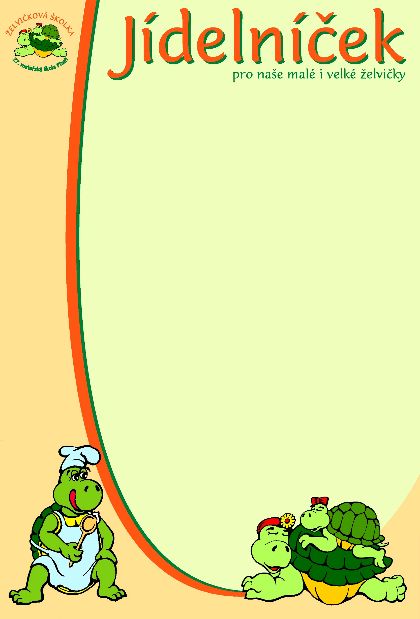

pro týden od 27.10. do 31.10. 2025
pondělí | Přesnídávka: | Kanapky, lučina s mrkví, ovoce – 1,7,9  čaj, mléko, voda
 | Oběd: | Polévka z vaječné jíšky – 1,3,7,9  Bramborové knedlíky s cibulkou, zelný salát – 1,3,7,12  Čaj, voda
 | Svačina: | Chléb, tavený sýr – 1,7  Čaj, voda, ovocný sirup
úterý | Přesnídávka:
 | Oběd: | Státní svátek
 | Svačina:
středa | Přesnídávka: | Chléb, čerstvý sýr, ovoce – 1,7  mléko, čaj, voda
 | Oběd: | Polévka podzimní – 1,7,9  Kuřecí nudličky s bylinkami, bramborová kaše – 1,3,7  Čaj, ovocný sirup
 | Svačina: | Veka, pomazánka česneková – 1,7,12  Čaj, voda s citrónem
čtvrtek | Přesnídávka: | Chléb, pomazánka dudácká, zelenina – 1,7  Čaj, mléko, voda
 | Oběd: | Polévka zeleninový vývar s pohankou – 1,7,9  Dančí guláš, chléb – 1,7  Čaj, ovocný sirup
 | Svačina: | Rohlík, pomazánka vajíčková s cottage – 1,3,7  Čaj, voda, ovocný sirup
pátek | Přesnídávka:
 | Oběd: | Halloweenské menu
 | Svačina:
Změna jídelníčku vyhrazena!

